**Messung Energiemessung Harvester mit Prototypenhardware**

Autor: Manuel König  
Messdatum: 16. Mai 2016

## Zusammenfassung

## 1 Aufgabenstellung

Die maximale Leistung und die aktuell verfügbare Leistung soll ermittelt werden.

## 2 Messschaltung/Messverfahren

## 

FET-Limiter (excl. C2)

R2

Abbildung : Messschaltung der Harvesterschaltung mit dem FET-Limiter

### Bemerkungen

* Für R2 werden Potentiometer eingesetzt, mit den Werten 0 – 1 kΩ, 0 – 10 kΩ und 0 – 1 MΩ.

### Vorgehen

Um die Leistungskennlinie zu erfassen wird die Spannung über dem Widerstand R1 mit einem KO gemessen. Anschliessend kann, mit dem Widerstandwert und der Spannung die Leistung, und der Strom berechnet werden. Die Geschwindigkeit wird auf ca. 10 km/h gesetzt. Die Messungen werden als .csv-Datei abgespeichert und mit einem MatLab-Programm mit dem Namen CSV_Verwertung.m ausgewertet.

## 3 Ergebnis

Bei einer Last von unter 100 Ω ist keine Spannung, ausser dem normalen Rauschen, zu messen.

Folgenden Tabellen enthalten Durchschnittswerte, welche mit dem Programm CSV_Verwertung.m berechnet wurden.

|  |  |  |  |
| --- | --- | --- | --- |
| **Last** | **Spannung** | **Strom** | **Leistung** |
| 100 | 0.0157 | 1.5722e-04 | 2.4719e-06 |
| 500 | 0.0524 | 1.0473e-04 | 5.4843e-06 |
| 1 k | 0.0991 | 9.9145e-05 | 9.8297e-06 |
| 2 k | 0.1676 | 8.3789e-05 | 1.4041e-05 |
| 3 k | 0.2363 | 7.8750e-05 | 1.8605e-05 |
| 4 k | 0.2727 | 6.8164e-05 | 1.8585e-05 |
| 5 k | 0.3247 | 6.4931e-05 | 2.1080e-05 |
| 6 k | 0.3775 | 6.2924e-05 | 2.3756e-05 |
| 7 k | 0.4164 | 5.9488e-05 | 2.4772e-05 |
| 8 k | 0.4094 | 5.1178e-05 | 2.0954e-05 |
| 9 k | 0.4685 | 5.2061e-05 | 2.4393e-05 |
| 10 k | 0.4677 | 4.6770e-05 | 2.1874e-05 |
| 20 k | 0.6428 | 3.2141e-05 | 2.0661e-05 |
| 30 k | 0.7031 | 2.3437e-05 | 1.6478e-05 |
| 40 k | 0.6829 | 1.7073e-05 | 1.1660e-05 |
| 50 k | 0.7081 | 1.4162e-05 | 1.0029e-05 |
| 100 k | 0.8171 | 8.1714e-06 | 6.6772e-06 |
| 500 k | 0.8353 | 1.6707e-06 | 1.3955e-06 |
| 1 M | 0.9166 | 9.1665e-07 | 8.4024e-07 |
| offen | 0.8829 |  |  |

Tabelle : Durchschnittswerte von Spannung, Strom und Leistung bei einer Geschwindigkeit von 10 km/h

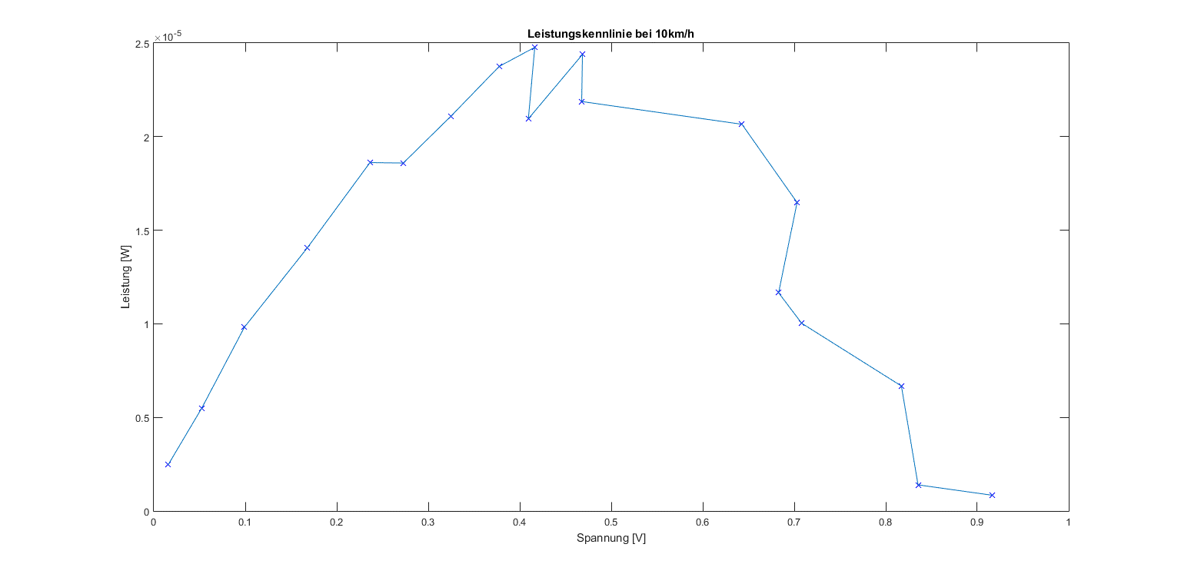

Abbildung : Leistungskennlinie bei 10 km/h

|  |  |  |  |
| --- | --- | --- | --- |
| **Last** | **Spannung** | **Strom** | **Leistung** |
| 100 | 0.0227 | 2.2657e-04 | 5.1336e-06 |
| 500 | 0.0854 | 1.7089e-04 | 1.4602e-05 |
| 1 k | 0.1553 | 1.5533e-04 | 2.4129e-05 |
| 2 k | 0.3020 | 1.5101e-04 | 4.5609e-05 |
| 3 k | 0.3918 | 1.3061e-04 | 5.1174e-05 |
| 4 k | 0.4885 | 1.2212e-04 | 5.9651e-05 |
| 5 k | 0.5526 | 1.1051e-04 | 6.1065e-05 |
| 6 k | 0.6000 | 9.9992e-05 | 5.9991e-05 |
| 7 k | 0.6048 | 8.6405e-05 | 5.2261e-05 |
| 8 k | 0.6537 | 8.1707e-05 | 5.3408e-05 |
| 9 k | 0.7087 | 7.8743e-05 | 5.5804e-05 |
| 10 k | 0.7562 | 7.5625e-05 | 5.7191e-05 |
| 20 k | 0.8894 | 4.4472e-05 | 3.9555e-05 |
| 30 k | 1.0691 | 3.5637e-05 | 3.8101e-05 |
| 40 k | 1.1495 | 2.8737e-05 | 3.3032e-05 |
| 50 k | 1.1701 | 2.3402e-05 | 2.7383e-05 |
| 100 k | 1.2722 | 1.2722e-05 | 1.6185e-05 |
| 500 k | 1.3487 | 2.6975e-06 | 3.6381e-06 |
| 1 M | 1.4651 | 1.4651e-06 | 2.1466e-06 |
| offen | 1.3617 |  |  |

Abbildung : blabla

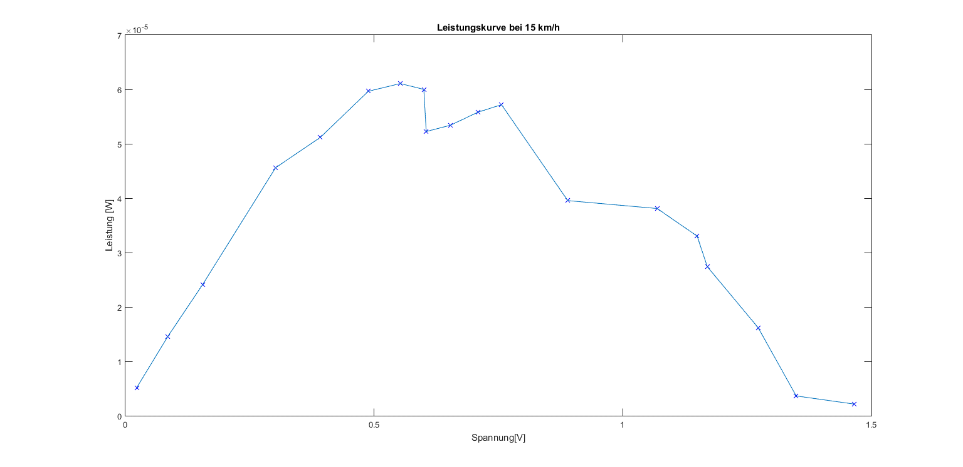

Abbildung :Leistungskurve bei 15 km/h

|  |  |  |  |
| --- | --- | --- | --- |
| **Last** | **Spannung** | **Strom** | **Leistung** |
| 100 | 0.0316 | 3.1559e-04 | 9.9600e-06 |
| 500 | 0.1269 | 2.5382e-04 | 3.2212e-05 |
| 1 k | 0.2375 | 2.3748e-04 | 5.6396e-05 |
| 2 k | 0.4403 | 2.2017e-04 | 9.6946e-05 |
| 3 k | 0.5744 | 1.9148e-04 | 1.0999e-04 |
| 4 k | 0.6402 | 1.6005e-04 | 1.0247e-04 |
| 5 k | 0.7602 | 1.5204e-04 | 1.1559e-04 |
| 6 k | 0.8234 | 1.3724e-04 | 1.1301e-04 |
| 7 k | 0.9038 | 1.2911e-04 | 1.1669e-04 |
| 8 k | 0.9035 | 1.1294e-04 | 1.0204e-04 |
| 9 k | 1.0159 | 1.1288e-04 | 1.1467e-04 |
| 10 k | 1.0243 | 1.0243e-04 | 1.0492e-04 |
| 20 k | 1.3213 | 6.6067e-05 | 8.7297e-05 |
| 30 k | 1.4448 | 4.8158e-05 | 4.8158e-05 |
| 40 k | 1.4938 | 3.7344e-05 | 5.5784e-05 |
| 50 k | 1.5378 | 3.0756e-05 | 4.7296e-05 |
| 100 k | 1.5854 | 1.5854e-05 | 2.5133e-05 |
| 500 k | 1.6483 | 3.2965e-06 | 5.4336e-06 |
| 1 M | 1.6619 | 1.6619e-06 | 2.7620e-06 |
| offen | 1.6699 |  |  |

|  |  |  |  |
| --- | --- | --- | --- |
| **Last** | **Spannung** | **Strom** | **Leistung** |
| 100 | 0.0686 | 6.8625e-04 | 4.7093e-05 |
| 500 | 0.3065 | 6.1307e-04 | 1.8793e-04 |
| 1 k | 0.5548 | 5.5483e-04 | 3.0784e-04 |
| 2 k | 0.9125 | 4.5623e-04 | 4.1629e-04 |
| 3 k | 1.1907 | 3.9691e-04 | 4.7261e-04 |
| 4 k | 1.2948 | 3.2371e-04 | 4.1916e-04 |
| 5 k | 1.3572 | 2.7144e-04 | 3.6839e-04 |
| 6 k | 1.4002 | 2.3337e-04 | 3.2678e-04 |
| 7 k | 1.4302 | 2.0432e-04 | 2.9222e-04 |
| 8 k | 1.4522 | 1.8153e-04 | 2.6363e-04 |
| 9 k | 1.4721 | 1.6357e-04 | 2.4080e-04 |
| 10 k | 1.4857 | 1.4857e-04 | 2.2072e-04 |
| 50 k | 1.6399 | 3.2798e-05 | 5.3786e-05 |
| 100 k | 1.6803 | 1.6803e-05 | 2.8233e-05 |
| 500 k | 1.7306 | 3.4612e-06 | 5.9901e-06 |
| 1 M | 1.7385 | 1.7385e-06 | 3.0223e-06 |
| offen | 1.7484 |  |  |

## 4 Schlusswort

Die Leistung, welche vom Harvester zur Verfügung stellt wird, ist grösser als bisher angenommen. Es wurden die Berechnungen mit 13 µW gerechnet, bei der Einstellung der MPPT-Ratio von 60% kann mit einer Leistung von ca. 19 µW gerechnet werden. Die maximale Leistung, welche zur Verfügung gestellt werden kann, liegt bei 28 µW.

## 5 Inventar

KO: Tektronix MSO2024; Serie-Nr. C012115  
Multimeter: Digital Multimeter M3900, Serie-Nr. 01008058  
Potentiometer: Vishay 534-11103, 10 kΩ ± 5%  
 1 kΩ, unbekannter Hersteller und Toleranz  
 1 MΩ, unbekannter Hersteller und Toleranz